МИНОБРНАУКИ РОССИИ

Федеральное государственное бюджетное образовательное учреждение высшего образования

НИЖЕГОРОДСКИЙ ГОСУДАРСТВЕННЫЙ ТЕХНИЧЕСКИЙ
УНИВЕРСИТЕТ им. Р.Е.АЛЕКСЕЕВА

Институт радиоэлектроники и информационных технологий
Кафедра информационной безопасности вычислительных систем и сетей

Анализ датасета с Pandas и визуализация

ОТЧЕТ
по лабораторной работе №8

по дисциплине
Скриптовые языки программирования

РУКОВОДИТЕЛЬ:
________________ Вайнбаум Д.А.
(подпись)

СТУДЕНТ:
________________ Ежов И.М.
(подпись)

С22-СИБ
(шифр группы)

Работа защищена «___» ____________
С оценкой ________________________

Нижний Новгород 2026

Цель работы:
Изучение возможностей языка Python для анализа данных с использованием библиотеки Pandas, а также освоение методов визуализации данных с помощью Matplotlib и Seaborn на примере набора данных о продажах видеоигр. Дополнительно рассматривается применение методов машинного обучения для решения задачи прогнозирования глобальных продаж игры по описательным признакам.
Для достижения поставленной цели необходимо решить следующие задачи:
Выбрать исходный набор данных по предметной области и загрузить его из файла CSV.
Представить данные в виде структуры DataFrame с использованием библиотеки Pandas.
Провести анализ структуры данных: вывести первые строки датасета, определить количество строк и столбцов, проанализировать типы данных.
Выполнить предобработку данных: обработать пропущенные значения, проверить наличие дубликатов и получить описательную статистику.
Выполнить визуализацию данных: построить тепловую карту корреляций, графики динамики продаж, распределений и категориальных зависимостей.
Проанализировать полученные зависимости и сделать вывод о факторах, связанных с уровнем продаж видеоигр.
Построить базовую модель машинного обучения для прогнозирования значения Global_Sales и оценить качество модели.
Сформулировать выводы по результатам работы.

Описание используемых библиотек
В рамках выполнения лабораторной работы применяются специализированные библиотеки языка Python, позволяющие выполнить полный цикл обработки данных: загрузку, очистку, исследовательский анализ, визуализацию и построение модели машинного обучения.
Pandas используется для работы с табличными данными. Основной структурой является DataFrame, позволяющий выполнять фильтрацию, группировку, агрегацию, преобразование типов и обработку пропусков.
NumPy применяется для численных вычислений, работы с массивами и выполнения вспомогательных операций при подготовке данных и расчете метрик.
Matplotlib является базовой библиотекой для построения графиков. Она позволяет создавать линейные графики, диаграммы рассеяния, гистограммы и настраивать элементы визуализации.
Seaborn представляет собой надстройку над Matplotlib и упрощает создание статистических графиков, включая тепловые карты корреляций и диаграммы распределений.
Scikit-learn содержит инструменты машинного обучения: разбиение данных на обучающую и тестовую выборки, кодирование категориальных признаков, обучение моделей регрессии и расчет метрик качества.

Описание исходных данных (датасета)
Для выполнения работы был выбран открытый набор данных Video Game Sales, размещенный на платформе Kaggle: https://www.kaggle.com/datasets/kedokedokedo/vgsales?select=vgsales.csv. Датасет содержит сведения о продажах видеоигр по различным платформам, жанрам, издателям и регионам.
Каждая запись соответствует отдельной игре или версии игры для конкретной платформы. Признаки NA_Sales, EU_Sales, JP_Sales и Other_Sales отражают продажи в Северной Америке, Европе, Японии и остальных регионах. Целевой показатель Global_Sales характеризует суммарные мировые продажи в миллионах копий.
В анализируемом файле содержится 16324 записей и 11 столбцов. Период наблюдений охватывает годы с 1980 по 2016. В датасете представлена информация о 31 платформах, 12 жанрах и 576 издателях.

Ход работы
Для загрузки исходного CSV-файла используется функция read_csv() библиотеки Pandas. Метод head() позволяет вывести первые строки датасета и предварительно оценить структуру данных.
import pandas as pd

df = pd.read_csv("vgsales.csv")
df.head()

Rank | Name | Platform | Year | Genre | Publisher | Global_Sales
259 | Asteroids | 2600 | 1980 | Shooter | Atari | 4.31
545 | Missile Command | 2600 | 1980 | Shooter | Atari | 2.76
1768 | Kaboom! | 2600 | 1980 | Misc | Activision | 1.15
1971 | Defender | 2600 | 1980 | Misc | Atari | 1.05
2671 | Boxing | 2600 | 1980 | Fighting | Activision | 0.77
4027 | Ice Hockey | 2600 | 1980 | Sports | Activision | 0.49
Рис. 1. Вывод первых строк датасета
По первым строкам видно, что набор данных содержит как числовые признаки, так и категориальные. Наиболее важными категориальными признаками являются название игры, платформа, жанр и издатель. Числовые признаки представлены годом выпуска, рангом и продажами по регионам.
Исследование структуры датасета
Исследование структуры выполнялось с помощью атрибута shape, метода info() и подсчета пропущенных значений через isnull().sum().
df.shape
df.info()
df.isnull().sum()
Показатель | Значение
Количество строк | 16324
Количество столбцов | 11
Дубликаты | 0
Период данных | 1980–2016
Рис. 2. Общая размерность и качество структуры данных
Признак | Количество пропусков
Rank | 0
Name | 0
Platform | 0
Year | 0
Genre | 0
Publisher | 36
NA_Sales | 0
EU_Sales | 0
JP_Sales | 0
Other_Sales | 0
Global_Sales | 0
Рис. 3. Количество пропущенных значений по признакам
Анализ показал, что пропуски присутствуют только в признаке Publisher: отсутствуют значения для 36 записей. Дублирующиеся строки в датасете не обнаружены. Это позволяет сохранить все наблюдения и выполнить точечную обработку пропущенных издателей.
Признак | Количество уникальных значений | Примеры значений
Platform | 31 | 2600, NES, PC, DS, GB, SNES, GEN, GG
Genre | 12 | Shooter, Misc, Fighting, Sports, Action, Platform, Puzzle, Racing
Publisher | 576 | Atari, Activision, Parker Bros., Imagic, Coleco
Рис. 4. Уникальные значения категориальных признаков

Предобработка данных
Предобработка данных направлена на устранение пропусков и подготовку набора данных к визуализации и построению модели. Поскольку пропуски в Publisher означают отсутствие информации об издателе, они были заменены отдельной категорией Unknown. Такой подход сохраняет все строки и не искажает распределение существующих издателей.
df["Publisher"] = df["Publisher"].fillna("Unknown")
df.duplicated().sum()
df.describe()
Признак | Пропуски после обработки
Rank | 0
Name | 0
Platform | 0
Year | 0
Genre | 0
Publisher | 0
NA_Sales | 0
EU_Sales | 0
JP_Sales | 0
Other_Sales | 0
Global_Sales | 0
Рис. 5. Отсутствие пропусков после предобработки
Показатель | Rank | Year | NA_Sales | EU_Sales | JP_Sales | Other_Sales | Global_Sales
count | 16324 | 16324 | 16324 | 16324 | 16324 | 16324 | 16324
mean | 8291.508 | 2006.404 | 0.265 | 0.148 | 0.079 | 0.048 | 0.54
std | 4792.044 | 5.827 | 0.822 | 0.509 | 0.312 | 0.19 | 1.566
min | 1 | 1980 | 0 | 0 | 0 | 0 | 0.01
25% | 4135.75 | 2003 | 0 | 0 | 0 | 0 | 0.06
50% | 8293.5 | 2007 | 0.08 | 0.02 | 0 | 0.01 | 0.17
75% | 12439.25 | 2010 | 0.24 | 0.11 | 0.04 | 0.04 | 0.48
max | 16600 | 2016 | 41.49 | 29.02 | 10.22 | 10.57 | 82.74
Рис. 6. Описательная статистика числовых признаков
Среднее значение Global_Sales составляет 0.54 млн копий, медиана равна 0.17 млн копий. Максимальное значение 82.74 млн копий существенно превышает медиану, что указывает на сильную асимметрию распределения: небольшая часть игр обеспечивает очень крупные мировые продажи.
Name | Platform | Year | Genre | Publisher | Global_Sales
Wii Sports | Wii | 2006 | Sports | Nintendo | 82.74
Super Mario Bros. | NES | 1985 | Platform | Nintendo | 40.24
Mario Kart Wii | Wii | 2008 | Racing | Nintendo | 35.82
Wii Sports Resort | Wii | 2009 | Sports | Nintendo | 33
Pokemon Red/Pokemon Blue | GB | 1996 | Role-Playing | Nintendo | 31.37
Tetris | GB | 1989 | Puzzle | Nintendo | 30.26
New Super Mario Bros. | DS | 2006 | Platform | Nintendo | 30.01
Wii Play | Wii | 2006 | Misc | Nintendo | 29.02
Рис. 7. Игры с наибольшими глобальными продажами
Лидерами по мировым продажам являются игры Nintendo для платформ Wii, NES, GB и DS. Это показывает, что платформа и издатель могут быть важными признаками при анализе успешности игр.
Определение корреляционных зависимостей и построение тепловой карты
Для анализа линейных взаимосвязей между числовыми признаками была рассчитана корреляционная матрица Пирсона. В расчет включены ранг, год выпуска и региональные показатели продаж.
numeric_cols = ["Rank", "Year", "NA_Sales", "EU_Sales", "JP_Sales", "Other_Sales", "Global_Sales"]
corr = df[numeric_cols].corr()

plt.figure(figsize=(10, 7))
sns.heatmap(corr, annot=True, cmap="coolwarm", fmt=".2f")
plt.title("Тепловая карта корреляций")
plt.show()
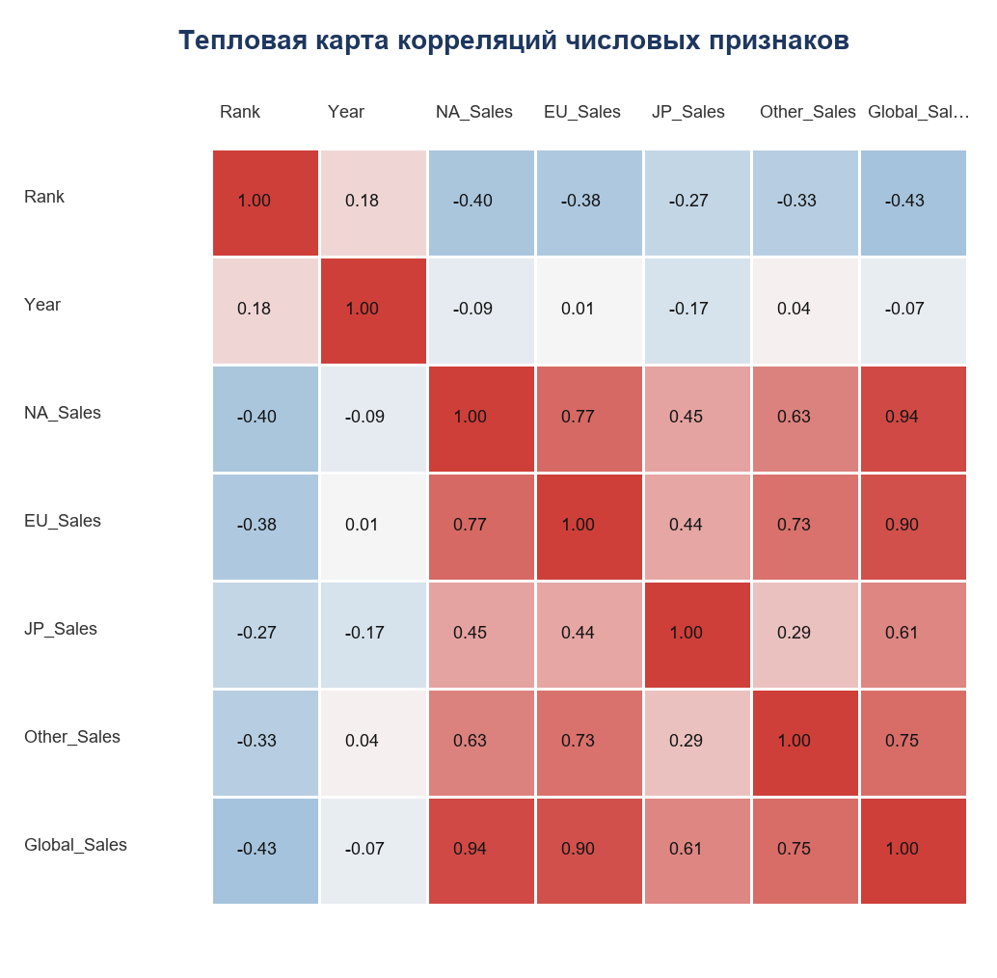
Рис. 8. Тепловая карта корреляции числовых признаков
Признак 1 | Признак 2 | Корреляция
NA_Sales | Global_Sales | 0.941
EU_Sales | Global_Sales | 0.903
NA_Sales | EU_Sales | 0.769
Other_Sales | Global_Sales | 0.748
EU_Sales | Other_Sales | 0.726
NA_Sales | Other_Sales | 0.635
Рис. 9. Наиболее выраженные корреляционные пары
Наиболее сильные положительные связи наблюдаются между Global_Sales и региональными продажами, особенно NA_Sales. Это логично, поскольку глобальные продажи формируются как сумма продаж по регионам. Также заметна отрицательная связь между Rank и Global_Sales: чем выше продажи, тем меньше числовое значение ранга.

Анализ влияния категориальных признаков
Для категориальных признаков были рассчитаны суммарные и средние продажи по жанрам, платформам и издателям. Такой анализ позволяет определить категории, в которых сосредоточена наибольшая доля мировых продаж.
genre_sales = df.groupby("Genre")["Global_Sales"].agg(["count", "sum", "mean"])
platform_sales = df.groupby("Platform")["Global_Sales"].agg(["count", "sum", "mean"])
publisher_sales = df.groupby("Publisher")["Global_Sales"].agg(["count", "sum", "mean"])

Жанр | Количество игр | Суммарные продажи | Средние продажи
Action | 3252 | 1722.87 | 0.53
Sports | 2304 | 1309.24 | 0.568
Shooter | 1282 | 1026.2 | 0.8
Role-Playing | 1469 | 923.8 | 0.629
Platform | 876 | 829.15 | 0.947
Misc | 1710 | 797.62 | 0.466
Racing | 1226 | 726.77 | 0.593
Fighting | 836 | 444.05 | 0.531
Simulation | 851 | 390.16 | 0.458
Puzzle | 571 | 242.22 | 0.424
Adventure | 1276 | 234.8 | 0.184
Strategy | 671 | 173.43 | 0.258
Рис. 10. Продажи по жанрам
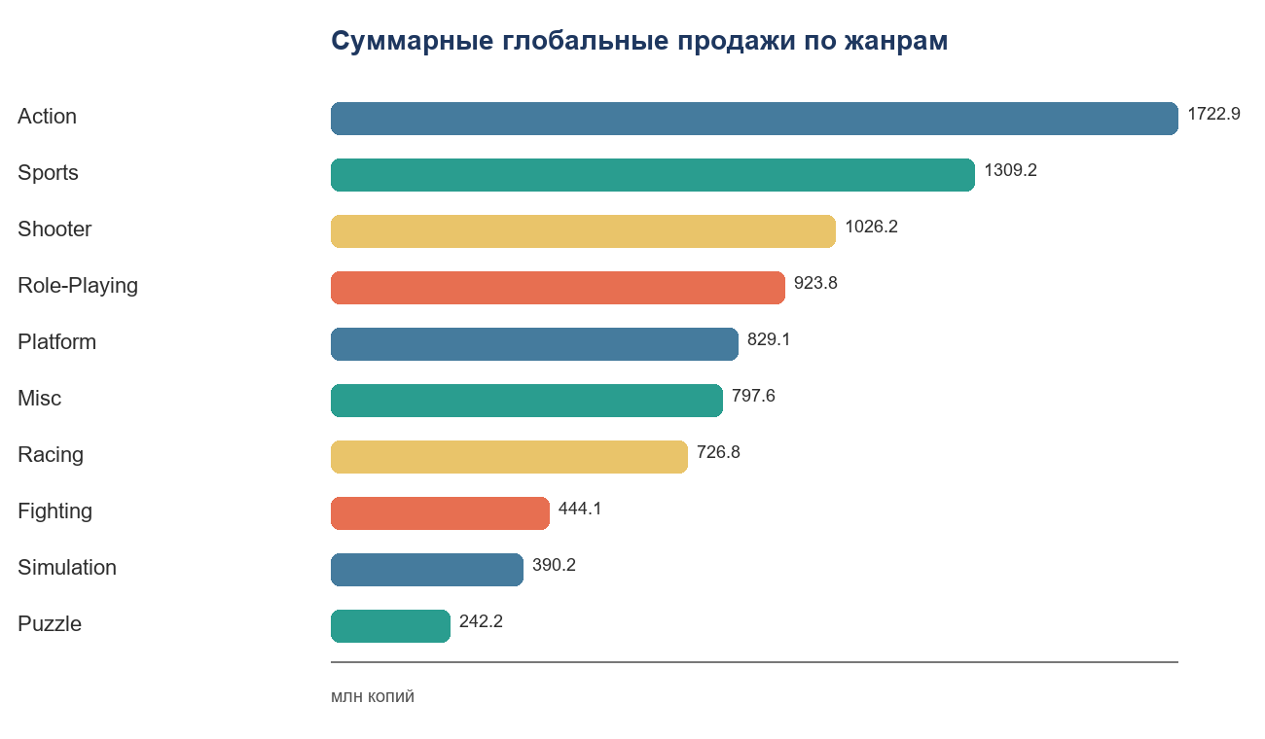
Рис. 11. Столбчатая диаграмма суммарных продаж по жанрам
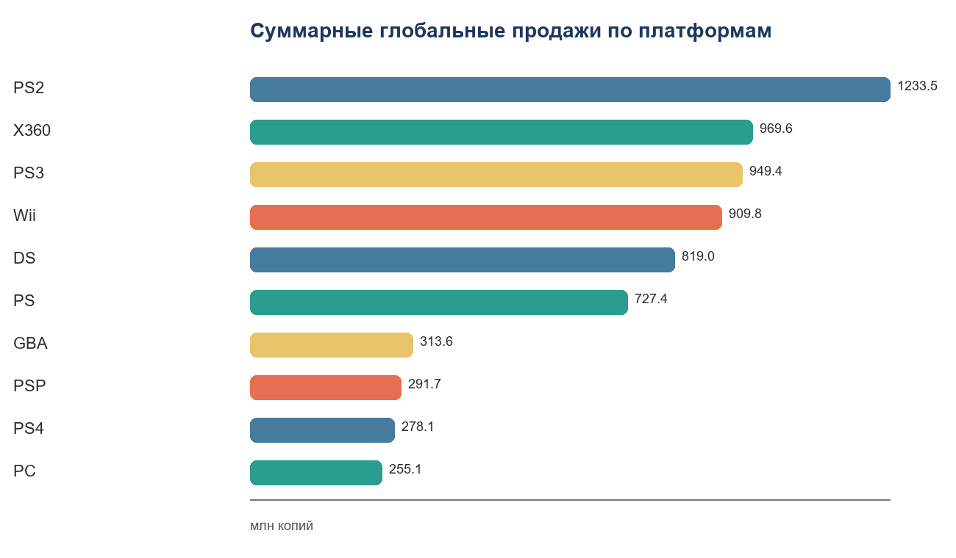
Рис. 12. Столбчатая диаграмма суммарных продаж по платформам
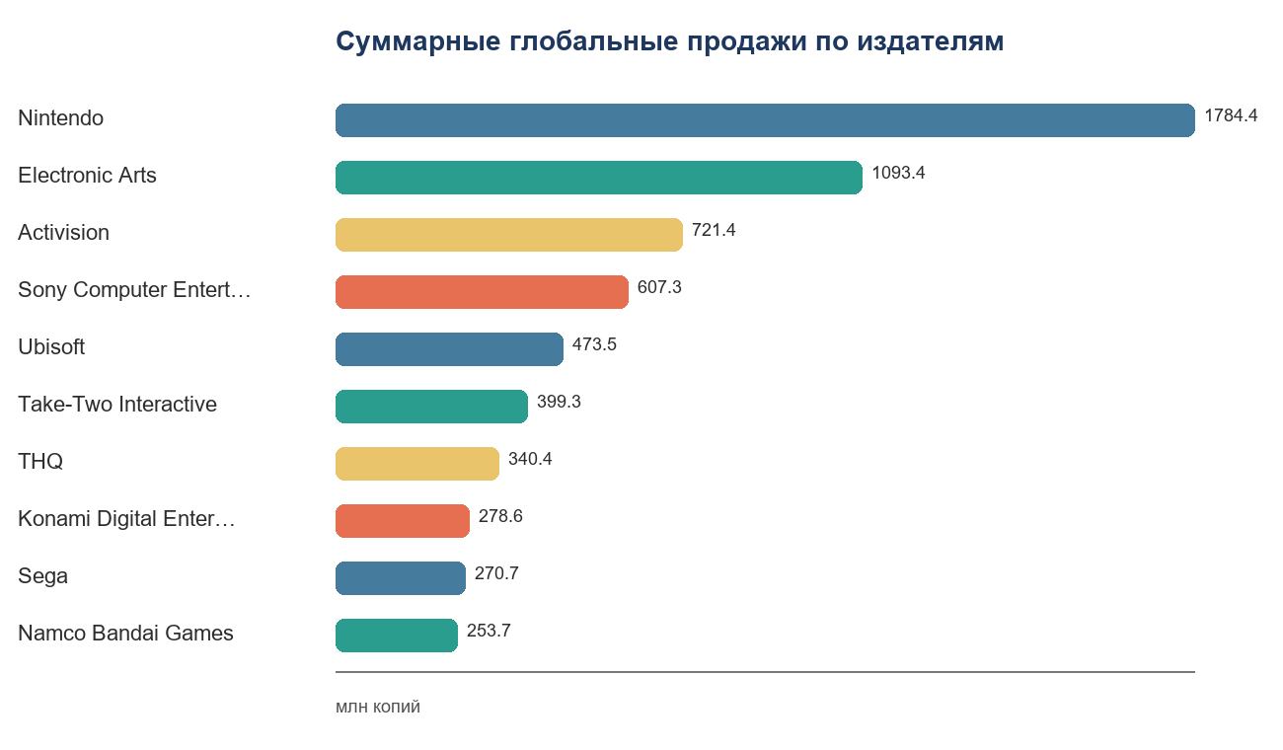
Рис. 13. Столбчатая диаграмма суммарных продаж по издателям
Наибольший суммарный объем продаж приходится на жанр Action (1722.9 млн копий). Среди платформ лидирует PS2 (1233.5 млн копий), а среди издателей — Nintendo (1784.4 млн копий).

Построение графиков зависимости признаков
Для дальнейшего анализа были построены графики динамики продаж по годам, диаграммы рассеяния для региональных продаж и гистограмма распределения Global_Sales.
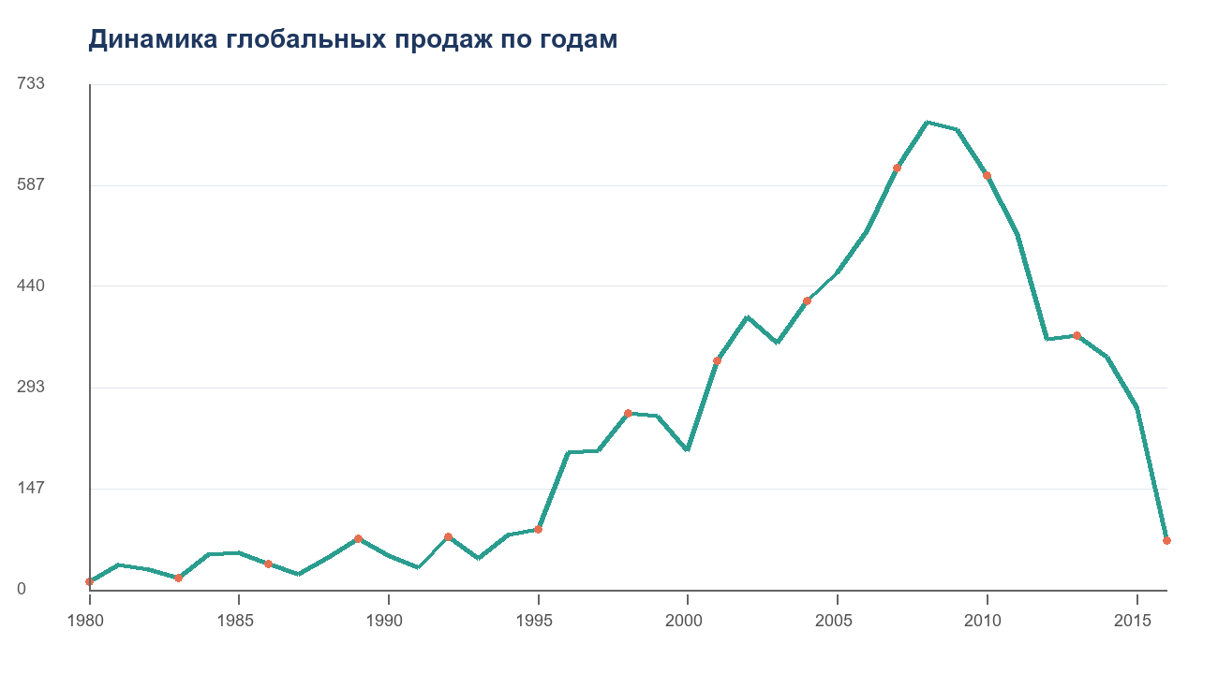
Рис. 14. Динамика глобальных продаж видеоигр по годам
Максимальный суммарный объем глобальных продаж наблюдается в 2008 году и составляет 678.9 млн копий. После пика заметно снижение значений, что может быть связано как с изменением рынка, так и с неполнотой данных за последние годы.
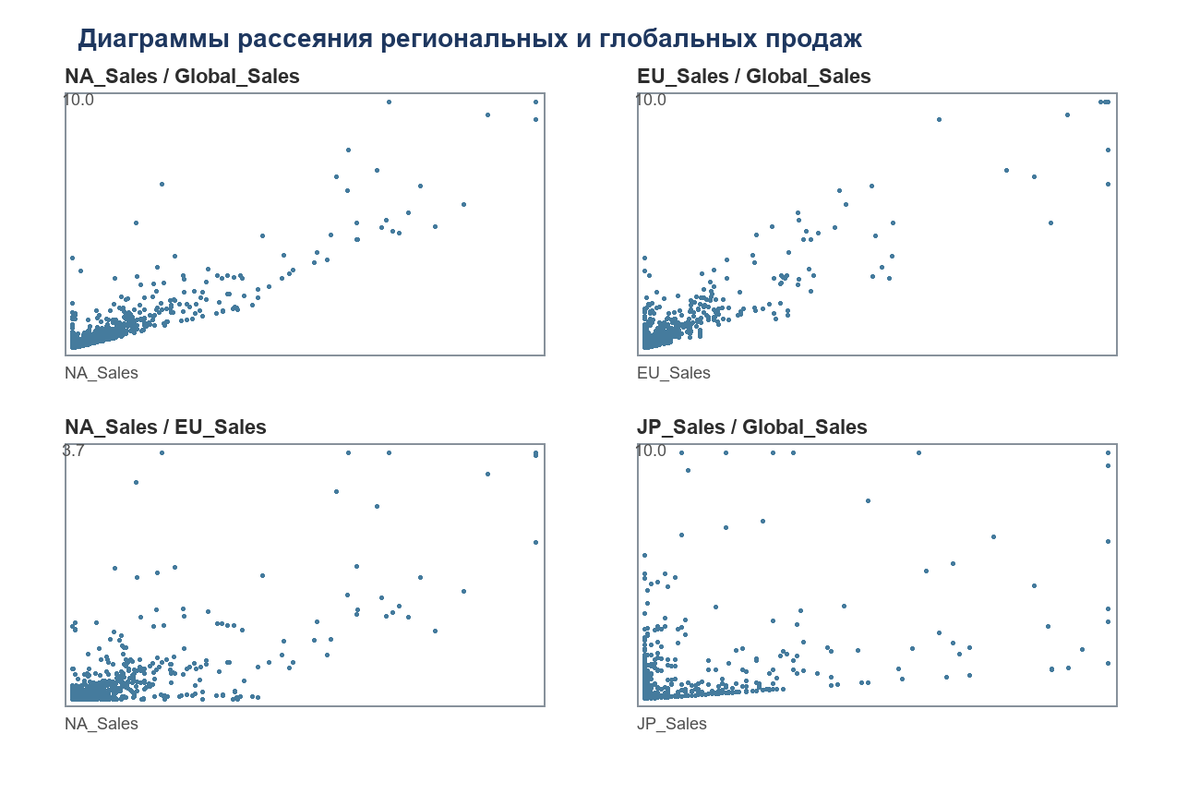
Рис. 15. Диаграммы рассеяния региональных и глобальных продаж
Диаграммы рассеяния подтверждают сильную связь между региональными и глобальными продажами. Особенно выделяется связь между NA_Sales и Global_Sales, так как рынок Северной Америки в датасете имеет наибольшую долю в мировых продажах.
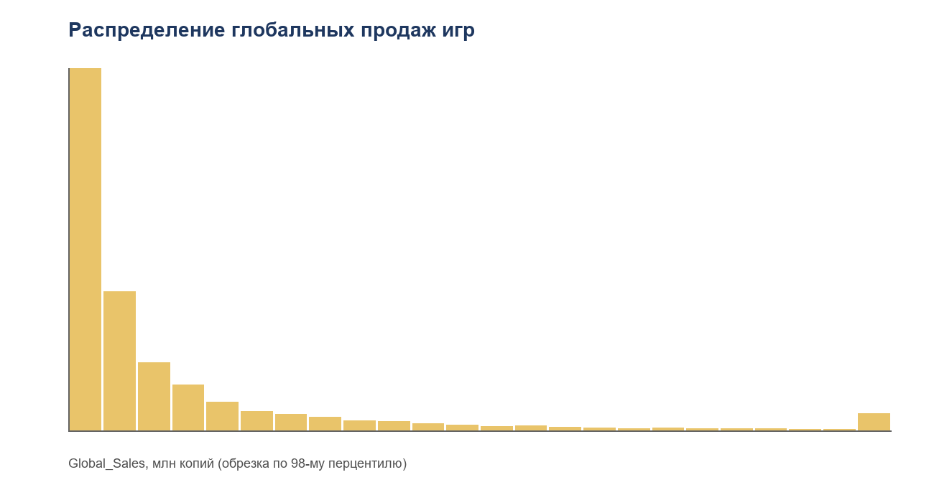
Рис. 16. Гистограмма распределения Global_Sales
Распределение Global_Sales имеет выраженный правый хвост: большинство игр продается относительно небольшими тиражами, а отдельные хиты формируют экстремально высокие значения. По этой причине при построении модели целевую переменную целесообразно логарифмировать.
Построение модели машинного обучения
В качестве задачи машинного обучения рассматривается прогнозирование глобальных продаж Global_Sales. Региональные продажи не включались в признаки модели, поскольку они непосредственно образуют Global_Sales и привели бы к утечке целевой переменной. В качестве входных признаков использовались Year, Platform, Genre и Publisher.
from sklearn.model_selection import train_test_split
from sklearn.compose import ColumnTransformer
from sklearn.preprocessing import OneHotEncoder, StandardScaler
from sklearn.pipeline import Pipeline
from sklearn.linear_model import Ridge
from sklearn.metrics import mean_absolute_error, mean_squared_error, r2_score
import numpy as np

X = df[["Year", "Platform", "Genre", "Publisher"]]
y = np.log1p(df["Global_Sales"])

X_train, X_test, y_train, y_test = train_test_split(
X, y, test_size=0.2, random_state=42
)

preprocess = ColumnTransformer([
("num", StandardScaler(), ["Year"]),
("cat", OneHotEncoder(handle_unknown="ignore"), ["Platform", "Genre", "Publisher"])
])

model = Pipeline([
("preprocess", preprocess),
("regression", Ridge(alpha=10.0))
])

model.fit(X_train, y_train)
y_pred = np.expm1(model.predict(X_test))
Модель | MAE | RMSE | R² | R² для log1p
Baseline: среднее Global_Sales | 0.608 | 1.745 | 0
Ridge Regression | 0.459 | 1.651 | 0.104 | 0.289
Рис. 17. Метрики качества базовой регрессионной модели
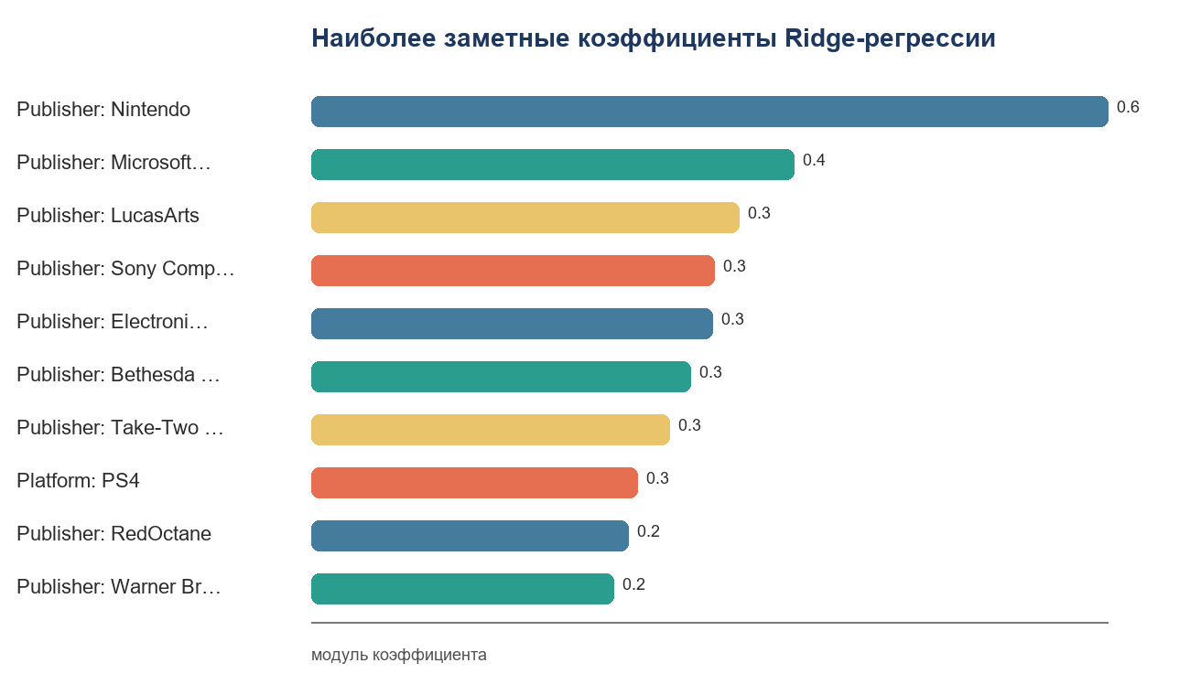
Рис. 18. Наиболее заметные коэффициенты модели
Ridge-регрессия показывает улучшение относительно базового прогноза средним значением: MAE снижается с 0.608 до 0.459. При этом R² на исходной шкале остается невысоким (0.104), что связано с высокой асимметрией продаж и наличием редких игр-хитов. На логарифмированной шкале качество выше, так как модель лучше описывает типичный уровень продаж, чем экстремальные значения.
Наиболее заметные коэффициенты связаны с крупными издателями и платформами, например Nintendo, Microsoft Game Studios и PS4. Это согласуется с результатами категориального анализа: успешность игры зависит не только от года выпуска и жанра, но и от платформы и издателя.

Вывод
В результате выполнения лабораторной работы были изучены возможности языка Python для анализа данных с использованием Pandas, а также методы визуализации с применением Matplotlib и Seaborn. На основе датасета Video Game Sales был выполнен полный цикл исследовательского анализа: загрузка данных, изучение структуры, обработка пропусков, расчет описательной статистики, анализ корреляций и визуализация зависимостей.
Было установлено, что датасет содержит 16 324 записи о видеоиграх за 1980–2016 годы. Пропущенные значения обнаружены только в признаке Publisher и были заменены категорией Unknown. Анализ продаж показал, что распределение Global_Sales сильно асимметрично: большинство игр имеет небольшие продажи, тогда как отдельные хиты существенно повышают средние значения.
Корреляционный анализ подтвердил сильную связь между глобальными и региональными продажами, что является ожидаемым результатом. Категориальный анализ показал, что существенный вклад в суммарные продажи вносят жанры Action и Sports, а также крупные платформы и издатели. Наибольшие продажи сосредоточены у игр Nintendo и наиболее массовых платформ.
В рамках машинного обучения была построена базовая регрессионная модель для прогнозирования Global_Sales по описательным признакам. Полученные метрики показывают, что год, платформа, жанр и издатель позволяют частично объяснить типичный уровень продаж, однако недостаточны для точного прогнозирования редких игр-хитов. Для повышения качества модели можно дополнительно использовать оценки пользователей, бюджеты разработки, маркетинговые показатели и данные о франшизах.

